***Спецификация контрольных измерительных материалов для проведения промежуточной аттестации по ИНФОРМАТИКЕ в 10 классе***

**Цель промежуточной аттестации:** определение степени освоения обучающимися учебного материала по информатике в рамках освоения основных образовательных программ общего образования за учебный год.

**Содержание работы** определяется на основе требований к результатам освоения основной образовательной программы среднего общего образования, представленных в ФГОС СОО, а также федеральной рабочей программы воспитания. Количество часов, предусмотренных программой - 4 часа в неделю. Используется учебник К.Ю.Полякова «Информатика. 10 класс».

**Подходы к отбору содержания, разработке структуры КИМ**

Содержание заданий разработано по основным темам курса информатики, объединенных в следующие тематические блоки: «Цифровая грамотность», «Информация и ее кодирование», «Системы счисления», «Логика», «Алгоритмы и программирование».

Работа содержит как задания базового уровня сложности, проверяющие знания и умения, предусмотренные стандартом базового уровня, так и задания повышенного и высокого уровней сложности, проверяющие знания и умения, предусмотренные стандартом профильного уровня. Задания по содержанию и сложности соответствуют уровню 10 класса.

**Структура работы.**

Контрольная работа состоит из трех частей и включает в себя 18 заданий, различающихся формой и уровнем сложности.

***Часть А*** содержит 10 заданий базового и повышенного уровня сложности с кратким ответом.

В работе предложены следующие разновидности заданий с кратким ответом:

* задания на вычисление определенной величины;
* задания на установление правильной последовательности, представленной в виде строки символов по определенному алгоритму;
* задания на выбор нескольких вариантов ответа.

***Часть В*** содержит 6 заданий базового и повышенного уровня сложности. Каждое задание подразумевает запись развернутого ответа в произвольной форме.

***Часть С*** содержит 1 задание на проверку сформированности умений записи алгоритмов на языке программирования. Эти умения проверяются на высоком уровне сложности.

**Распределение заданий по уровню сложности**

|  |  |  |  |
| --- | --- | --- | --- |
| **Уровень сложности** | **Число заданий** | | |
| ***Часть А*** | ***Часть В*** | ***Часть С*** |
| *Базовый* | *8* | *3* | *0* |
| *Повышенный* | *2* | *3* | *0* |
| *Высокий* | *0* | *0* | *1* |

**Система оценивания выполнения отдельных заданий и работы в целом**

Верное выполнение каждого задания базового и повышенного уровня оценивается 1 баллом. Задание высокого уровня сложности оценивается в 2 балла.

Шкала пересчёта первичного балла за выполнение работы в отметку по пятибалльной шкале:

|  |  |  |  |  |
| --- | --- | --- | --- | --- |
| **Отметка по пятибалльной шкале** | **«2»** | **«3»** | **«4»** | **«5»** |
| **Общий балл** | 0 – 7  0-40% | 8-11  41-65% | 12-15 66-85% | 16-18  86-100% |

Максимальный первичный балл за выполнение всей работы **– 18 (100%).**

Продолжительность выполнения работы **– 90 минут.**

**Обобщённый план контрольной работы:**

|  |  |  |  |
| --- | --- | --- | --- |
| **№**  **п/п** | **Проверяемые элементы содержания** | **Уровень**  **сложности** | **Максимальный**  **балл за**  **выполнение задания** |
| **Часть А** | | | |
| 1 | Знания основных принципов работы персонального компьютера | Б | 1 |
| 2 | Знания устройств персонального компьютера | Б | 1 |
| 3 | Знания о файловой системе и организации данных | Б | 1 |
| 4 | Знания о системах счисления и умение представлять числа в позиционных системах счисления | Б | 1 |
| 5 | Знания о системах счисления и умение представлять числа в позиционных системах счисления | П | 1 |
| 6 | Умение подсчитывать информационный объем сообщения | Б | 1 |
| 7 | Знание основных понятий математической логики | Б | 1 |
| 8 | Знание базовых принципов организации и  функционирования компьютерных сетей | Б | 1 |
| 9 | Умение кодировать и декодировать информацию | Б | 1 |
| 10 | Знание основных конструкций языка программирования, понятия переменной, оператора присваивания | Б | 1 |
| **Часть В** | | | |
| 1 | Знания о системах счисления и умение представлять числа в позиционных системах счисления | Б | 1 |
| 2 | Умение определять объем памяти, необходимый для хранения звуковой и графической информации | П | 1 |
| 3 | Умение определять скорость передачи информации при заданной пропускной способности канала | П | 1 |
| 4 | Знания о методах измерения количества информации | Б | 1 |
| 5 | Знание базовых принципов организации и  функционирования  компьютерных сетей,  адресации в сети | П | 1 |
| 6 | Умения строить таблицы истинности и логические схемы | Б | 1 |
| **Часть С** | | | |
| 1 | Работа с массивами (заполнение, считывание, поиск, сортировка, массовые операции и др.) | В | 1 |

**Демоверсия контрольной работы:**

**Часть А**

1. Расположите носители информации в порядке возрастания их ёмкости:
   1. жесткий диск компьютера
   2. CD
   3. flash-диск 1Гб
   4. DVD
   5. магнитная дискета

**(e, b, c, d, a)**

1. В состав вычислительной машины обязательно должны входить:
   1. **блок обработки данных**
   2. блок защиты от перепадов электричества
   3. **блок управления**
   4. **блок памяти**
   5. блок защиты от взлома
2. **Определите, какие из указанных имён файлов удовлетворяют маске: ?hel*lo.c?\***

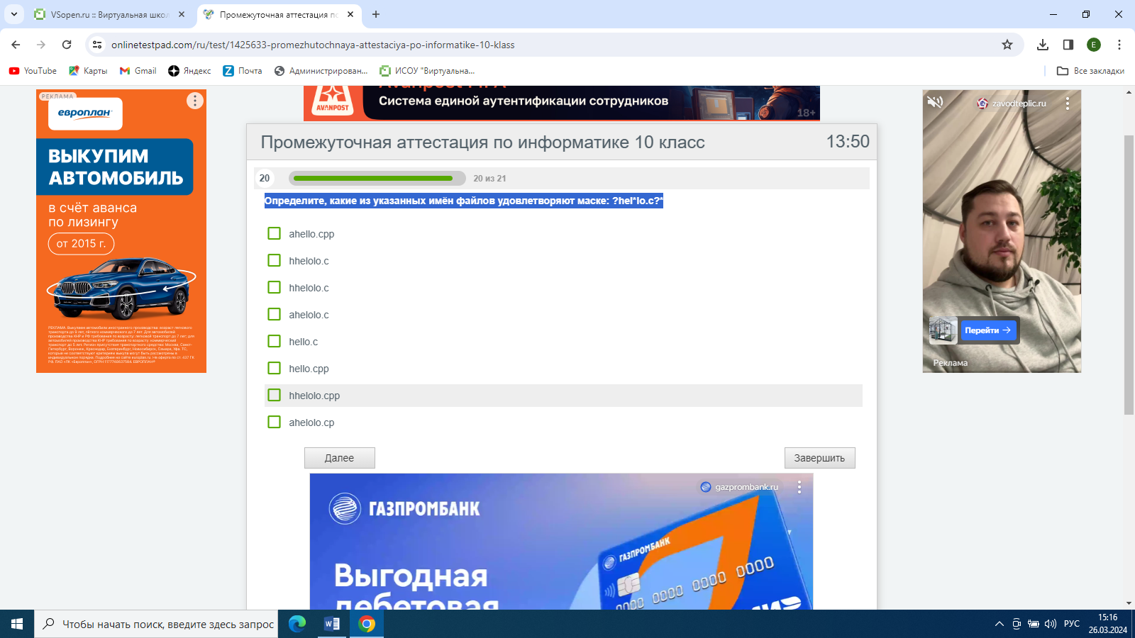

1. Укажите количество единиц в двоичной записи числа 129,12510 **(3)**
2. В системе счисления с некоторым основанием х число 12 записывается в виде 110х. Найдите это основание. **(3)**
3. Секретарь может набирать текст со скоростью 256 символов в минуту. Сколько Кбайт информации он сможет ввести в компьютер за 10 минут, если используется алфавит из 256 символов? **(2,5)**
4. Символом F обозначено одно из указанных ниже логических выражений от трёх аргументов: X, У, Z. Дан фрагмент таблицы истинности выражения F. Какие из этих выражений могут соответствовать F?

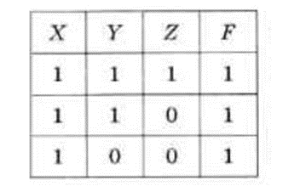 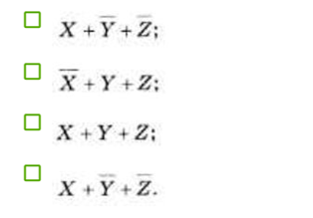

1. Доступ к файлу pupil.pdf, находящемуся на сервере class.ru, осуществляется по протоколу https. Фрагменты адреса файла закодированы буквами от А до Ж. Запишите последовательность этих букв, кодирующую адрес указанного файла в сети Интернет.
2. https  
   Б) .ru  
   B) .pdf  
   Г) pupil  
   Д) ://  
   Е) /  
   Ж) class

**(АДЖБЕГВ)**

1. Для кодирования сообщения используется данная таблица

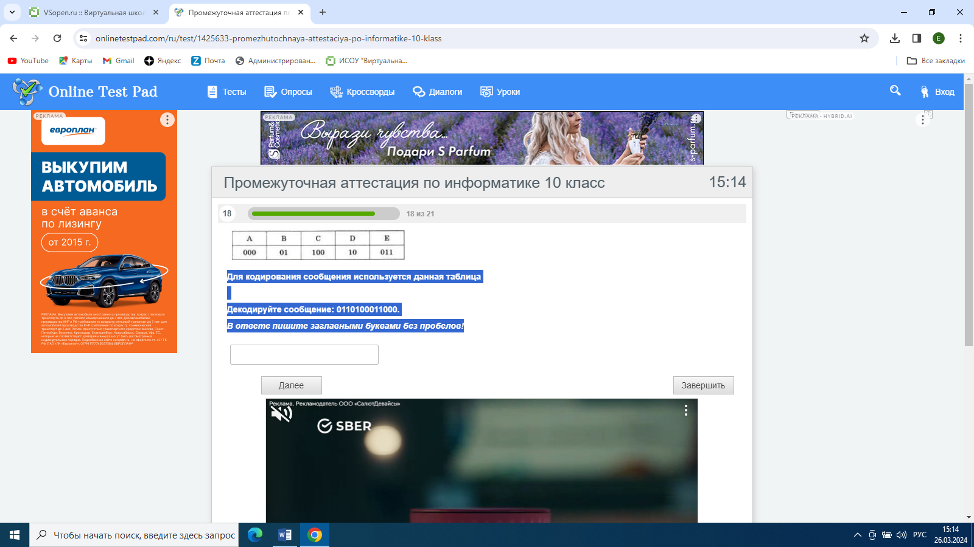

**Декодируйте сообщение: 0110100011000.**

В ответе пишите заглавными буквами без пробелов! **(BDCEA)**

1. Ниже приведена программа, записанная на языках программирования.

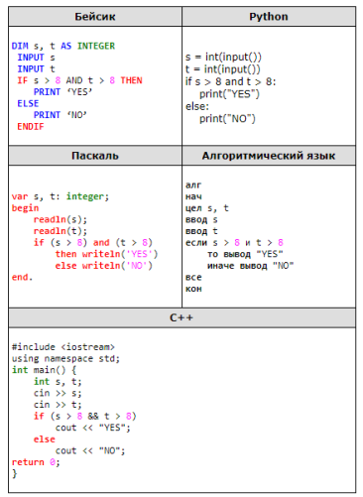

Было проведено 9 запусков программы, при которых в качестве значений  
переменных s и t вводились следующие пары чисел:  
(9, 10); (11, 5); (–2, 8); (9, 9); (2, 8); (–1, 3); (–4, 5); (10, 9); (4, –3).  
Сколько было запусков, при которых программа напечатала «YES»? (3)

**Часть В**

1. Выполните умножение чисел 10101 2* 11011 2, ответ представьте в двоичной системе счисления.**(1000110111)**
2. Определение объема звуковой или графической информации
   1. Какой минимальный объём памяти (в Кбайт) нужно зарезервировать, чтобы можно было сохранить любое растровое изображение размером 128×128 пикселей при условии, что в изображении могут использоваться 128 различных цветов? В ответе запишите только целое число, единицу измерения писать не нужно. **(14)**

Или

* 1. Музыкальный фрагмент был записан в формате моно, оцифрован и сохранён в виде файла без использования сжатия данных. Размер полученного файла  — 28 Мбайт. Затем тот же музыкальный фрагмент был записан повторно в формате стерео (двухканальная запись) и оцифрован с разрешением в 3,5 раза выше и частотой дискретизации в 2 раза меньше, чем в первый раз. Сжатие данных не производилось. Укажите размер полученного при повторной записи файла в Мбайт. В ответе запишите только целое число, единицу измерения писать не нужно. **(98)**

1. Голосовое сообщение, записанное в стерео формате, передается со скоростью 64 000 бит/с. Файл был записан с такими параметрами: глубина кодирования  — 24 бит на отсчет, частота дискретизации  — 16 000 отсчетов в секунду, время записи   — 90 с. Сколько секунд будет передаваться голосовое сообщение? **(1080)**
2. При регистрации в компьютерной системе каждому пользователю выдаётся пароль, состоящий из 15 символов и содержащий только символы из 12-символьного набора: А, В, C, D, Е, F, G, H, К, L, M, N. В базе данных для хранения сведений о каждом пользователе отведено одинаковое и минимально возможное целое число байт. При этом используют посимвольное кодирование паролей, все символы кодируют одинаковым и минимально возможным количеством бит. Кроме собственно пароля, для каждого пользователя в системе хранятся дополнительные сведения, для чего отведено 12 байт на одного пользователя.

Определите объём памяти (в байтах), необходимый для хранения сведений о 50 пользователях. В ответе запишите только целое число  — количество байт. **(1000)**

1. В терминологии сетей TCP/IP маска сети  — это двоичное число, меньшее 232; в маске сначала (в старших разрядах) стоят единицы, а затем с некоторого места нули. Маска определяет, какая часть IP-адреса узла сети относится к адресу сети, а какая  — к адресу самого узла в этой сети. Обычно маска записывается по тем же правилам, что и IP-адрес  — в виде четырёх байт, причём каждый байт записывается в виде десятичного числа. Адрес сети получается в результате применения поразрядной конъюнкции к заданному IP-адресу узла и маске. Например, если IP-адрес узла равен 231.32.255.131, а маска равна 255.255.240.0, то адрес сети равен 231.32. 240.0.

Для узла с IP-адресом 224.128.114.142 адрес сети равен 224.128.64.0. Чему равен третий слева байт маски? Ответ запишите в виде десятичного числа. **(192)**

1. Постройте таблицу истинности для функции 

|  |  |  |  |  |  |  |
| --- | --- | --- | --- | --- | --- | --- |
| **A** | **B** | **C** |  |  |  |  |
| 0 | 0 | 0 | 1 | 0 | 1 | 0 |
| 0 | 0 | 1 | 1 | 0 | 1 | 1 |
| 0 | 1 | 0 | 1 | 0 | 1 | 0 |
| 0 | 1 | 1 | 1 | 0 | 1 | 1 |
| 1 | 0 | 0 | 0 | 0 | 0 | 1 |
| 1 | 0 | 1 | 0 | 0 | 0 | 0 |
| 1 | 1 | 0 | 0 | 1 | 1 | 0 |
| 1 | 1 | 1 | 0 | 1 | 1 | 1 |

**Часть С**

1. **Написать программу на языке программирования Python, которая находит сумму элементов массива с четными номерами, содержащего N элементов.**

N = int(input("Введите количество элементов массива: "))

array = []

for i in range(N):

x = int(input("Введите элемент массива: "))

array.append(x)

s = 0

for i in range(0, N, 2):

s += array[i]

print("Сумма элементов массива с четными номерами:", s)